13．4探究串、并联电路中的电流



1．训练连接电路的基本技能。

2．会使用电流表测量串、并联电路中的电流。

3．通过实验，探究串联电路中电流的关系和并联电路中电流的关系。



重点

实验探究串、并联电路的电流规律。

难点

串、并联电路中电流规律的应用。



两节干电池、开关一个、小灯泡两个、导线若干、示教板(插件)、演示电表、教学用软件(初中电学实验室)。

,教学过程)

一、复习旧知，导入新课

1．回顾电流表的使用规则；

2．练习连接测量串联电路、并联电路(支路和干路)电流的实物图。

结合学生连接的实物图，提出一些要求：

(1)要按一定的顺序连接各个元件，以免连乱；

(2)按照规则连接电流表，注意其正负接线柱的接法；

(3)连好后检查一下，可顺着电流的方向，检查电路。

3．点题：本节课用电流表来测量串联电路和并联电路的电流，看看两种最基本的电路——串联电路和并联电路中的电流各有什么特点。

二、新课教学

(一)探究串联电路中电流的规律

根据电路图，分别设计三个电路来测量*A*、*B*、*C*三点的电流。

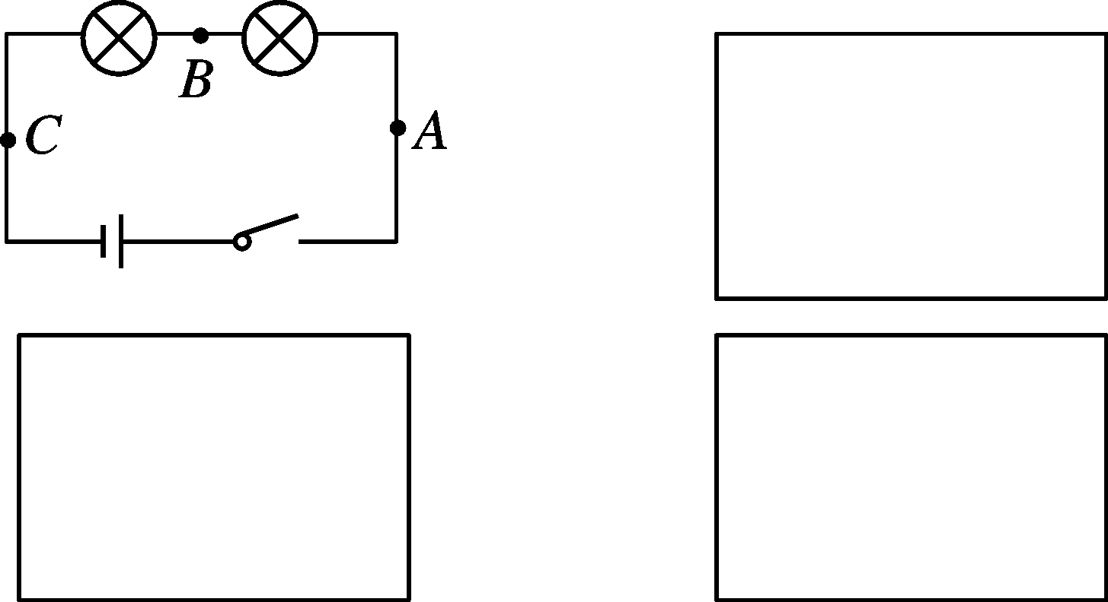

连接电路，进行实验，并将测得的数据填入下表：

|  |  |  |  |
| --- | --- | --- | --- |
| 观测对象 | *A*处的电流*IA* | *B*处的电流*IB* | *C*处的电流*IC* |
| 测量结果 |  |  |  |
| 第一次 |  |  |  |
| 第二次 |  |  |  |

　　交流和讨论数据，得出结论：串联电路中的电流处处相等。

典例解读　在“探究串联电路中的电流”实验中，某同学用电流表分别测出图中*a*、*b*、*c*三处的电流大小。为了进一步探究*a*、*b*、*c*三处的电流大小有什么关系，他下一步的操作应该是(　　)

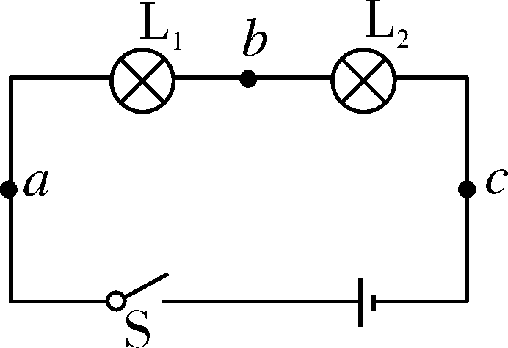

A．将电源两极对调，再次测量*a*、*b*、*c*三处的电流

B．改变开关S的位置，再次测量*a*、*b*、*c*三处的电流

C．将图中两只灯泡位置对调，再次测量*a*、*b*、*c*三处的电流

D．换用不同规格的灯泡，再次测量*a*、*b*、*c*三处的电流

【解析】“探究串联电路中的电流”关系是一个探究性实验。这需要测量多组数据，进行分析、归纳，为使所测数据有普遍性，避免偶然性，应换用不同规格的小灯泡进行测量。

【答案】 D

(二)探究并联电路中电流的规律

根据电路图，分别设计三个电路来测量*A*、*B*、*C*三点的电流。

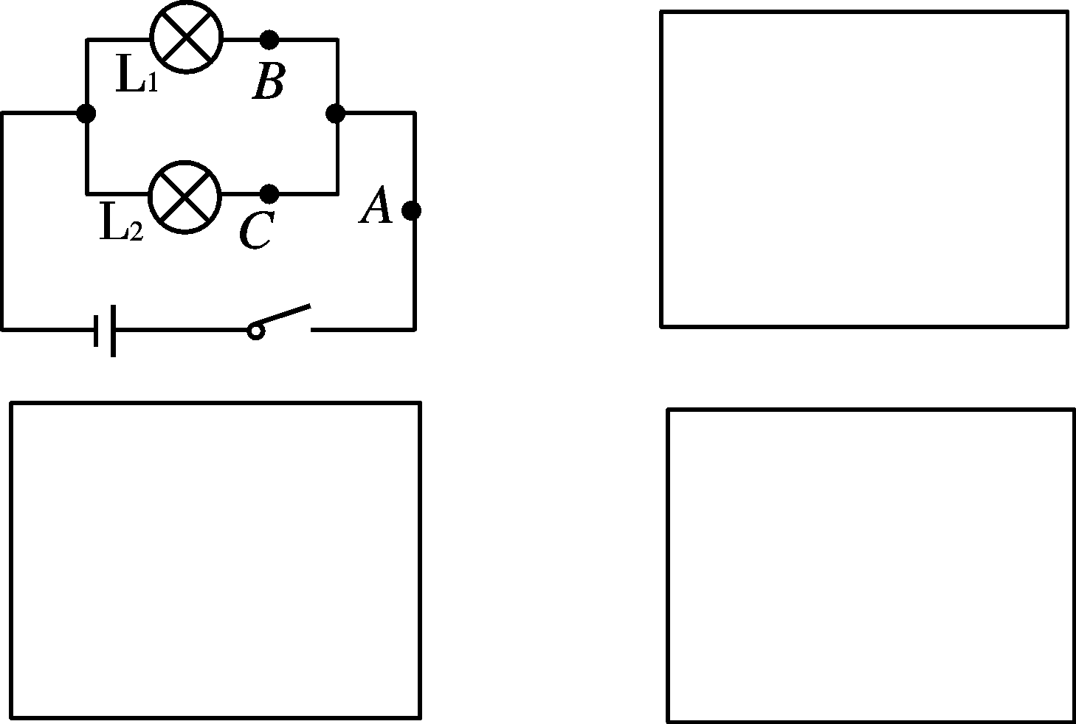

连接电路，进行实验，并将测得的数据填入下表：

|  |  |  |  |
| --- | --- | --- | --- |
| 观测对象 | *A*处的电流*IA* | *B*处的电流*IB* | *C*处的电流*IC* |
| 测量结果 |  |  |  |
| 第一次 |  |  |  |
| 第二次 |  |  |  |

　　分析数据，得出结论：并联电路干路中的电流等于各支路电流之和。

典例解读　小明同学在做“探究并联电路中电流规律”的实验中，所用的电路图如图甲所示，接通开关后，电流表A1、A2的示数如图乙所示，则电流表A1示数应是______A，电流表A2示数应为______A。



甲



乙

【解析】分析图甲的电路图可知：两灯L1、L2并联，且A1测流过L2支路的电流，A2测干路中的电流，故可判断*I*1<*I*2，又观察图乙可知：A1表指针的偏转角度比A2的偏转角度大，所以A1选用的是0～0.6A小量程，A2选用的是0～3A大量程。

【答案】0.52　1.2

三、练习设计

请完成《探究在线·高效课堂》“随堂演练”部分。

四、课堂小结

1．串联电路中电流的关系。

2．并联电路中电流的关系。

五、布置作业

请完成《探究在线·高效课堂》“课时作业”部分。

